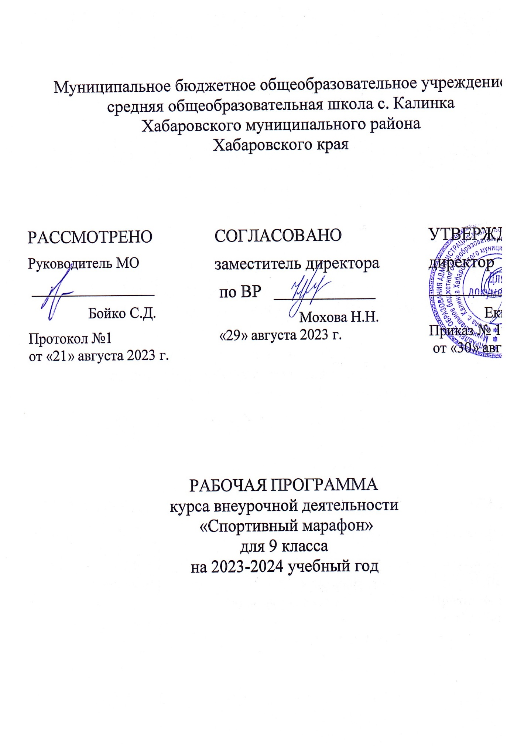

Пояснительная записка
Рабочая программа по внеурочной деятельности составлена в соответствии с:
- Федеральным законом «Об образовании в Российской Федерации» №273-ФЗ от 29.12.2012 г. (с изменениями и дополнениями от 31.07.20 г. ФЗ-№304);
- требованиями федерального государственного образовательного стандарта основного общего образования (утвержден приказом Министерства образования и науки Российской Федерации от 31.05.2021г. №287),
- стратегией развития воспитания в Российской Федерации на период до 2025 года (Распоряжение Правительства РФ от 29.052015 №996-р)
- концепцией духовно-нравственного развития и воспитания гражданина России;
- санитарно-эпидемиологическими требованиями к организации воспитания, обучения, отдыха и оздоровления детей и молодёжи С.П.2.4.36-48-20, утверждённые постановлением Главного государственного санитарного врача РФ от 28.09.2020 № 28 (действуют с 01.01.2021, срок действия ограничен 01.01.2027);
на основе:
- учебного плана внеурочной деятельности ООО МБОУ СОШ с.Калинка.

Программа курса внеурочной деятельности «Спортивный марафон» для 9 класса рассчитана на 35 часов в год, 1 час в неделю, предназначена для обучающихся основной и подготовительной физкультурных групп и ориентирована на применение широкого комплекса средств и методов физической культуры для увеличения уровня физической подготовленности обучающихся. Особый акцент в рабочей программе сделан на подготовку обучающихся к выполнению нормативов физкультурно-спортивного комплекса ГТО, «Президентских состязаний» и лыжной подготовке. Программный материал курса составлен с учетом возрастных и половых особенностей обучающихся.
Актуальность программы курса внеурочной деятельности «Спортивный марафон» продиктована объективной необходимостью повышения роли физической культуры в воспитании современных школьников, укреплении их здоровья, увеличения объема двигательной активности обучающихся, развития их физических качеств и совершенствования физической подготовленности, привития навыков здорового образа жизни.
Цель:
создать условия для формирования собственного здоровья, оптимизации трудовой деятельности и организации активного отдыха.
Задачи:
- формировать здоровый образ жизни; обучить навыкам и умениям в физкультурно-оздоровительной и спортивно-оздоровительной деятельности, самостоятельной организации занятий физическими упражнениями;
- воспитывать положительные качества личности, норм коллективного взаимодействия и сотрудничества в учебной и соревновательной деятельности.
2.Содержание курса внеурочной деятельности
Легкая атлетика-10 часов.
Ориентировано на гармоничное физическое развитие обучающихся, их всестороннюю физическую подготовку и укрепление здоровья. Данный раздел включает жизненно важные навыки и умения, подвижные игры и двигательные действия из видов спорта, а также общеразвивающие упражнения с различной функциональной направленностью. При сохранении определенной традиционности в изложении практического материала школьных программ по видам спорта в настоящей программе жизненно важные навыки и умения распределяются по соответствующим тематическим разделам программы: «Гимнастика с основами акробатики», «Легкая атлетика», «Спортивные игры», «Лыжные гонки». Этот раздел соотносится с разделом «Знания о физической культуре» и включает в себя темы «Организация и проведение самостоятельных занятий физической культурой» и «Оценка эффективности занятий физической культурой». Основным содержанием этих тем является перечень необходимых и достаточных для самостоятельной деятельности практических навыков, и умений.
Гимнастика с основами акробатики- 8 часов.
Стойка на голове и руках толчком одной и махом другой из упора присев (юноши). Акробатическая комбинация: из стойки «старт пловца» с наскока два темповых кувырка вперед (второй со скрещиванием ног), поворот кругом, кувырок назад, перекат назад в стойку на лопатках, перекат в упор присев, в темпе прыжок вверх с поворотом на 360° (юноши). Длинные кувырки вперед с разбега (упражнение выполняется слитно по 3—4 кувырка). Стойка на голове и руках силой из упора присев (юноши). Вольные упражнения: динамического характера (повороты на одной и двух ногах, повороты головы, ходьба на носках высоким шагом) и статического характера (стойки на двух и одной ноге с изменением положений рук, головы, туловища); произвольная комбинация, составленная из освоенных стилизованных общеразвивающих упражнений (девушки).
Лыжная подготовка- 10 часов.
Совершенствование техники освоенных лыжных ходов, перехода с одного хода на другой. Прохождение учебных дистанций с чередованием лыжных ходов (протяженность дистанций регулируется учителем или обучающимися). Прохождение лыжной дистанции 3-5 км, как без учета времени, так и с учетом времени. Упражнения общей физической подготовки.
Спортивные игры- 9 часов.
Баскетбол. Технико-тактические действия в защите и нападении. Игра в баскетбол по правилам. Упражнения общей физической подготовки. Ведение мяча с обводкой пассивного и активного соперника. Отработка тактических игровых комбинаций. Игра в баскетбол по правилам.
Волейбол. Тактические действия: взаимодействие игроков в защите при приеме мяча; отработка тактических игровых комбинаций. Игра в волейбол по правилам. Технико-тактические действия в защите и нападении. Упражнения общей физической подготовки.

Футбол. Приземление летящего мяча. Отбор мяча у соперника Отработка тактических игровых комбинаций. Игра в футбол по правилам. Упражнения специальной физической и технической подготовки.
3. Планируемые результаты освоения обучающимися курса внеурочной
деятельности «Спортивный марафон».
Личностные результаты
Отражаются в индивидуальных качественных свойствах обучающихся, которые приобретаются в процессе освоения учебного предмета «Физическая культура». Эти качественные свойства проявляют прежде всего в положительном отношении обучающихся к занятиям двигательной (физкультурной) деятельностью, накоплении необходимых знаний, а также в умении использовать ценности физической культуры для удовлетворения индивидуальных интересов и потребностей, достижения личностно значимых результатов в физическом совершенстве.
Метапредметные результаты
• владение знаниями об индивидуальных особенностях физического развития и физической подготовленности, о соответствии их возрастным и половым нормативам;
• владение знаниями об особенностях индивидуального здоровья и о функциональных возможностях организма, способах профилактики заболеваний и перенапряжения средствами физической культуры;
• владение знаниями по основам организации и проведения занятий физической культурой оздоровительной и тренировочной направленности, составлению содержания занятий в соответствии с собственными задачами, индивидуальными особенностями физического развития и физической подготовленности.
• способность управлять своими эмоциями, проявлять культуру общения и взаимодействия в процессе занятий физической культурой, игровой и соревновательной деятельности;
• способность активно включаться в совместные физкультурно- оздоровительные и спортивные мероприятия, принимать участие в их организации и проведении;
• владение умением предупреждать конфликтные ситуации во время совместных занятий физической культурой и спортом, разрешать спорные проблемы на основе уважительного и доброжелательного отношения к окружающим.
• умение планировать режим дня, обеспечивать оптимальное сочетание нагрузки и отдыха;
• умение проводить туристские пешие походы, готовить снаряжение, организовывать и благоустраивать места стоянок, соблюдать правила безопасности;
• умение содержать в порядке спортивный инвентарь и оборудование, спортивную одежду, осуществлять их подготовку к занятиям и спортивным соревнованиям.
• красивая (правильная) осанка, умение ее длительно сохранять при разнообразных формах движения и пере движений;
• хорошее телосложение, желание поддерживать его в рамках принятых норм и представлений посредством занятий физической культурой;
• культура движения, умение передвигаться красиво, легко и непринужденно.
• владение умением достаточно полно и точно формулировать цель и задачи совместных с другими детьми занятий физкультурно-оздоровительной и спортивно-оздоровительной деятельностью, излагать их содержание;
• владение умением оценивать ситуацию и оперативно принимать решения, находить адекватные способы поведения и взаимодействия с партнерами во время учебной и игровой деятельности.
• владение навыками выполнения жизненно важных двигательных умений (ходьба, бег, прыжки, лазанья и др.) различными способами, в различных изменяющихся внешних условиях;
• владение навыками выполнения разнообразных физических упражнений различной функциональной направленности, технических действий базовых видов спорта, а также применения их в игровой и соревновательной деятельности;
4.Календарно-тематическое планирование курса внеурочной
деятельности «Спортивный марафон».
№ | Наименование раздела, тема урока. | Дата
1.Легкая атлетика | Т.Б. на занятиях л/а, история легкой атлетики
2. | Беговые упражнения
3. | Бег 60 метров в парах
4. | Длительный бег (7 минут). Упражнения на восстановления дыхания.
5. | Бег 1500 метров. Упражнения для развития силы.
6. Футбол | Спортивные игры. Футбол.
7. | Передача мяча в парах. Квадрат.
8. | Двухсторонняя игра по правилам мини-футбола 5*5.
9.Гимнастика | Упражнения на развитие силовой выносливости. Подтягивания, отжимания.
10. | Кувырки вперед и назад в группировке.
11. | Лазание по канату. Подъем туловища из положения лежа на спине.
12. | Лазание по канату. Выпрыгивания вверх из положения присев с разворотом 360 градусов.
13. | Кувырок вперёд и назад. Стойка на руках и голове. Мост из положения стоя и колесо.
14. | Закрепление акробатической комбинации.
15. | Общая физическая подготовка
16. | Общая физическая подготовка
17. Лыжная подготовка | Лыжная подготовка .Т/Б на занятиях лыжной подготовкой.
18. | Совершенствование техники лыжных ходов, переход с одного хода на другой.
19. | Прохождение учебных дистанций до 3 км.
20. | Преодоление спусков и подъемов.
21. | Торможение и повороты.
22. | Прохождение учебных дистанций до 5 км.
23. | Совершенствование техники лыжных ходов, перехода с одного хода на другой.
24.Баскетбол | Спортивные игры. Баскетбол. Т/Б на занятиях спортивной игры баскетбол.
25. | Технико-тактические действия в атаке и обороне. Учебная игра 3-3.
26. | Технико-тактические действия в атаке и обороне. Учебная игра 5-5.
27.Волейбол | Технико-тактические действия в нападении и защите в волейболе. Игра волейбол по правилам.
28. | Тактические действия игроков передней линии в нападении. Игра волейбол по правилам.
29. | Прямая верхняя подача мяча через сетку. Игра волейбол по правилам
30.Легкая атлетика | Бег 100 метров.
31. | Бег 800 метров (девушки), 100 (юноши).
32. | Кроссовый бег 2-3 км, метание мяча на дальность.
33. | Беговые упражнения. Бег 1500метров.
34. | Сдача норм ГТО.
35. | Сдача норм ГТО.

5. Описание учебно-методического и материально-технического обеспечения образовательной деятельности
А.П. Матвеев. Физическая культура. 8-9 классы. Учебник для общеобразовательных учреждений. Москва, «Просвещение», 2014г. 2 Лях В.И. Тесты в физическом воспитании школьников. Пособие для учителя. М.: ООО « Фирма « Издательство АСТ», 2014.-272с.

